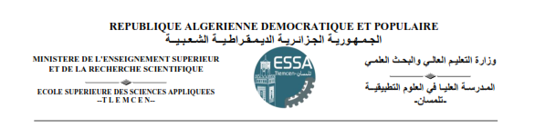
Planning des examens de rattrapage (deuxième semestre) : 3ème année (Filière : Electrotechnique Option : Energie et environnement)
Jours  Horaire | Lundi  13/06/2022 | Mardi  14/06/2022 | Mercredi  15/06/2022
08^{h}30-10^{h}00 | Appareillage Mesure & Protection  - Ghezouani | Outils physiques pour l’ingénieur 2  A.GHOMRI | Asservissement numérique  A.Meghebbar
10^{h}30-12^{h}00 | Entreprenariat et startup  E.Kadaoui | Anglais scientifique et technique 1  N.BENHBIB | Logique et calculateur  G.Abdellaoui
14^{h}30-16^{h}00  Salle 07 | Electrotechnique 2  - Kerboua | Energie renouvelable 1  F. Boukli-Hacene

